CAPACITAR Патриція Матес Кейн, кандидатка наук, засновниця та директорка www.capacitar.org
Інструменти для доброго самопочуття
На фізичне, ментальне та емоційне здоровʼя постійно впливають травми, насилля, погода, харчування, оточення, щоденні новини і виклики в житті. Використовуючи прості стародавні техніки для відновлення, можна набратися сил і жити в мирі і хорошому самопочутті, незважаючи на те, що відбувається навколо. Ці вправи Capacitar пропонується використовувати, коли ми почуваємось знесиленими, розфокусованими чи в депресії. Ці інструменти створені для всіх нас, незалежно від того, чи ми пережили травму, чи доглядаємо за іншими, чи почуваємось знервованими і перенавантаженими в повсякденному житті. Задача полягає в тому, щоб інтегрувати ці вправи в стиль життя, щоб вони стали звичкою. Відтак до них можна буде легко звертатися, коли ми відчуваємо травматичний стрес, енергетичне виснаження, депресивні настрої і втрату стрижня. Будь ласка, скопіюйте, поширте та використовуйте ці вправи для себе і спільно з іншими. Більше вправ та теорії можна знайти в наших підручниках та на вебсайті www.capacitar.org.

ДИХАЛЬНІ ВПРАВИ
Дихання - джерело життя, яке приносить свіжу енергію для тканин і клітин, і живить тіло, розум і всю людину. Коли ми видихаємо, виводиться стрес та токсини. Дихати у напружені моменти – це ефективний спосіб знизити напругу, яка назбирується в тілі. Декілька глибоких вдихів і видихів у важкий момент можуть повністю змінити наше ставлення до ситуації. Дихальні вправи у поєднанні із зображеннями світла і природи можуть сприяти відчуттю миру, спокою і концентрації.
• Дихання животом. Сядьте зручно і стабільно, заплющте очі. Дихайте глибоко і сфокусуйтесь на своєму центрі, відпускаючи всі тривоги і думки. Покладіть руки на живіт, глибоко вдихніть через ніс і уявіть, як повітря рухається вниз по тілу просто в центр живота. Уявіть, як живіт наповнюється повітрям, ніби повітряна кулька. Затримайте дихання на кілька секунд і повільно видихніть через рот, стискаючи мʼязи живота, відпускаючи напругу в тілі. Продовжуйте дихати животом кілька хвилин. Якщо в голову лізуть думки, спокійно відпускайте їх, думайте про повітря, яке входить і виходить з вашого тіла.
• Дихання на природі Природа – чудовий ресурс, щоб відновитись та сповільнитись. Стоячи на землі, глибоко вдихніть і уявіть, що ступні – це корені, які йдуть глибоко в землю. Вдихніть енергію природи, видихніть стрес, напругу і біль.
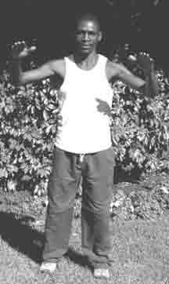
ЕНЕРГЕТИЧНІ ВПРАВИ ТАЙ ЧІ
Коливальний рух
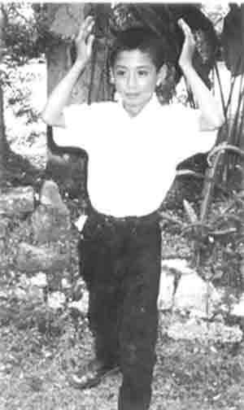
Станьте з ногами на ширині плеч, руки по сторонах. Станьте на носки, піднявши пʼяти і, тримаючи долоні прямо, підніміть руки до рівня грудей. Поверніть долоні і опустіть руки, одночасно опускаючи пʼяти і піднімаючи носки в коливальному русі. Продовжуйте, повільно хитаючись туди-назад, дихайте глибоко. З кожним рухом, опускайте плечі, розпружте руки і пальці. Виконуйте вправу плавно і повільно. Дихайте глибоко і уявіть, що ваші ступні надійно вгрузли в землю. Піднімаючи руки, уявляйте, що можете принести в тіло і розум цілющу енергію, яка очистить і наповнить вас. Це дуже корисні рухи при травмі та депресії.
Злива світла
Ліва нога попереду, підніміть руки над головою, і опустіть вниз, ніби поливаючи себе світлом. Відчуйте енергію, що очищує та наповнює ваше єство. Повторіть в праву сторону, з правою ногою попереду. Вдихайте зливу світла, і видихаючи, відпускайте весь внутрішній негатив. Відчуйте, як світло очищує і відновлює вас. Це чудово працює для людей у депресії, або людей які борються із травмами минулого.
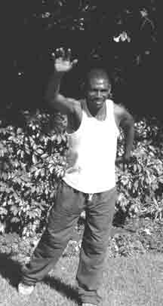
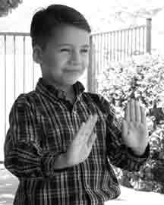
Відпустіть минуле і відкрийтесь, щоб прийнятиЗ лівою ногою попереду, долоні дещо зігнуті вниз, дещо випрямте руки назовні дугою, відпускаючи всю внутрішню напругу, негатив і насилля. Поверніть долоні догори і потягніть їх назад, до грудей, вдихаючи мир і зцілення... Повторіть те саме, із правою ногою попереду. Видихніть біль і насилля. Вдихніть мир і зцілення.

Летіть в повітрі
Ліва нога попереду, ліва рука догори, пливіть або летіть у повітрі. Рух має бути вільним і легким, руки і плечі розслаблені. Повторіть рух на праву сторону, починаючи з правої руки догори. Летіть вільно в повітрі, відпускаючи все, що тягне донизу, відчуваючи себе легкими, живими і вільними. Відкрийте серце до всіх можливостей в житті та відновленні. Вправа добре працює, щоб зняти напругу в спині, плечах та голові.

www.capacitar.org

ТРИМАННЯ ПАЛЬЦІВ ДЛЯ КЕРУВАННЯ ЕМОЦІЯМИ
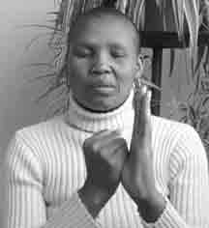
Ці вправи – простий спосіб працювати з емоціями, тримаючи кожен палець. Емоції та почуття схожі на хвилі енергії, що рухаються через тіло та розум. Через кожен палець проходить канал (меридіан) енергії, зʼєднаний з системою органів та повʼязаними емоціями. Коли почуття дуже сильні і беруть гору, енергія може блокуватися чи пригнічуватися, що в свою чергу призводить до болю чи замикань в тілі. Тримання за кожен палець і глибоке дихання можуть дати емоційну та фізичну розрядку та відновлення.
Тримання за пальці – дуже корисний інструмент для повсякденного життя. У складних ситуаціях, коли зʼявляються сльози, злість чи тривожність, тримання за пальці може принести відчуття миру, концентрації та спокою, щоб правильно зреагувати і діяти. Тримання за пальці можна практикувати під музику для заспокоєння, або перед сном, щоб відпустити денні проблеми і подарувати тілу та розуму відчуття миру. Вправи можна виконувати як на собі, так і на іншій людині.

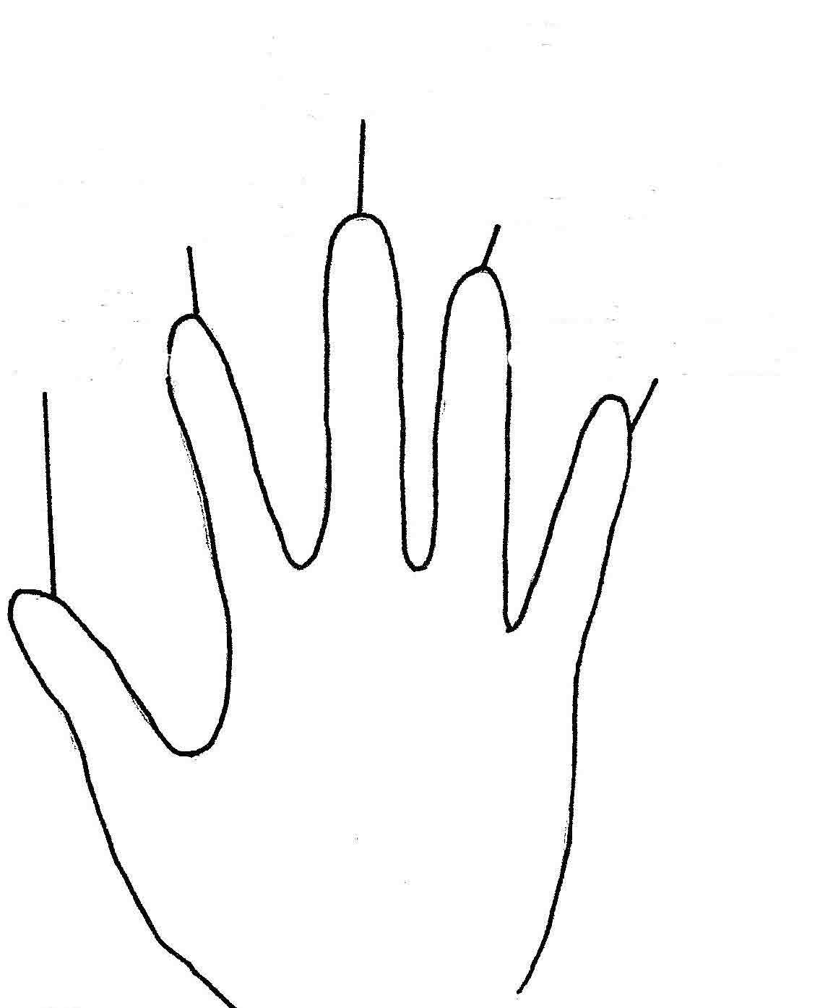
ВПРАВА ТРИМАННЯ ЗА ПАЛЬЦІ
Тримайте кожен палець на протилежній руці 2-5 хвилин. Можна будь-якою рукою. Дихайте глибоко; розпізнавайте і відзначайте сильні чи неприємні відчуття чи емоції, які тримаєте всередині. Повільно видихніть і відпустіть. Уявіть, що почуття витікають з вашого пальця на землю. Вдихніть відчуття гармонії, сили та зцілення. Повільно видихніть, відпускаючи почуття і проблеми минулого.

ТУРБОТИ, ТРИВОЖНІСТЬ
ТУРБОТИ
ЗЛІСТЬ, АГРЕСІЯ, ВІДТОРГНЕННЯ
СТРАХ, ПАНІКА
Часто, тримаючись за кожен палець, можна відчути пульсацію – енергія та почуття рухаються і збалансовуються. Так само можна тримати за пальці людину, яка злиться чи засмучується. Тримання пальців дуже допомагають маленьким дітям, під час плачу чи істерики, а також дуже наляканим, тривожним, хворим людям чи людям при смерті.
НЕДОСТАТНЯ

САМООЦІНКА

СЛЬОЗИ, ГОРЕ, ЕМОЦІЙНИЙ БІЛЬ

www.capacitar.org © 2005

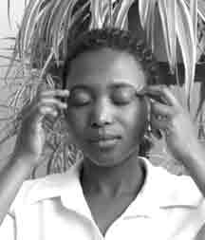
ТЕХНІКА ЕМОЦІЙНОЇ СВОБОДИ – ТЕС

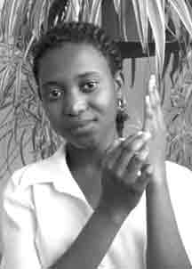
Техніка емоційної свободи (ТЕС) розроблена Ґері Крейґом, кандидатом наук, і дуже корисна для розблокування та лікування сильних емоцій, страхів, емоційного болю, злості, травматичних спогадів, фобій та залежностей, а також для зменшення фізичних симптомів і болю, наприклад головного болю чи болю в усьому тілі. Техніка базується на теорії енергетичного поля тіла, розуму і емоцій, а також на теорії мерідіанів із східної медицини. Проблеми, травми, тривожність та біль можуть спричиняти блокування руху енергії по тілу. Стимулювання чи натискання акупунктурних точок, які зʼєднані з каналами, чи меридіанами, енергії можуть допомогти розрухати енергію в заблокованих ділянках і сприяти здоровому руху енергії в тілі та розумовому та емоційному полі.
(Адаптовано з дозволу Ґері Флінта, кандидата наук, техніка емоційної свободи).
Вправи ТЕС:
1. Подумайте про проблему, над якою треба попрацювати, і виміряйте свій рівень тривожності:
Оберіть, що будете працювати з проблемою, тривогою, фобією, тривожністю, травматичним досвідом чи негативним уявленням про себе. По шкалі від 1 до 10, виміряйте рівень тривоги, яку відчуваєте, коли думаєте про проблему. (0 означає жодної тривоги, 10 означає надзвичайно високий рівень тривоги) Якщо виміряти цифрами складно, використовуйте просту шкалу, наприклад немає, трохи, посередньо, багато, або багато чи мало, або високий чи низький рівень.

2. Доторкніться акупунктурних точок 7-9 разів в такій послідовності:
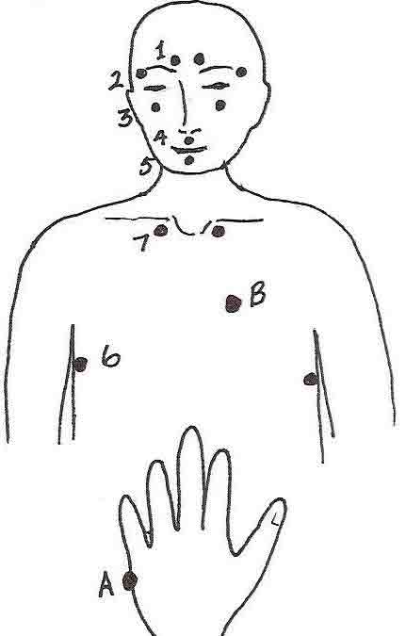
Дихайте глибоко і доторкніться 7-9 разів вказівним та середнім пальцями:
• Точки, де починаються брови 1
• Точки по боках від брів 2
• Точки на кістці під очима, під зіницями 3
• Точки під носом 4
• Точки під губами на підборідді 5
• Точки приблизно 8 см нижче підпахв 6
• Точки під ключицями по боках грудної клітини 7

3. Доторкніться до точки А на стороні долоні і скажіть:
Доторкніться до полярно зворотньої точки А на стороні долоні
і скажіть тричі:
«Хоч я і маю цю проблему, зі мною все гаразд, я приймаю себе».
(Формулювання можна змінити в залежності від культури чи віку особи).
4. Повторіть #2 та #3
Повторюйте вправу, поки рівень тривоги не знизиться до 0-2.
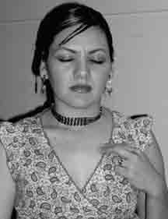
5. Розітріть болючу точку Б:
Розітріть чи натисніть на болючу точку, розташовану зліва на грудній клітці
приблизно 6 см нижче лівої ключиці та 5-6 см в сторону
на грудній клітці

ТРИМАННЯ
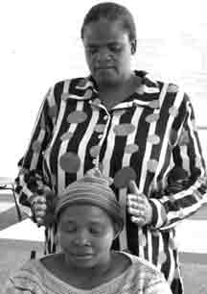
Ці вправи складаються із кількох простих енергетичних обіймів – для себе чи іншої людини – від тривожності, емоційного чи фізичного болю, травматичних спогадів, сильних емоцій, наприклад, злості чи страху, безсоння та для глибокого розпруження. Енергією рук ми маємо силу принести глибоке відчуття миру, гармонії, зцілення тіла, розуму та емоцій. Оскільки вправа використовується на собі або на іншій людині, зберігайте в розумі та серці глибоке відчуття спокою, світла та простору. Тримання можуть тривати по декілька хвилин, і супроводжуватися глибоким диханням животом, для кращого розпруження. Доторк дуже легкий, і якщо людина боїться дотиків через біль чи досвід насилля, обійми можуть і не торкатися тіла, тільки енергетичного поля. Завжди питайте дозволу під час будь-яких вправ, що передбачають доторк до іншої людини.

Тримання німба

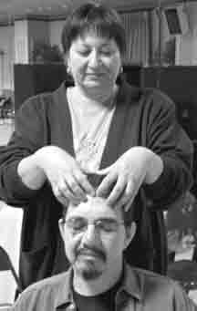
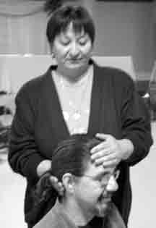
Тримання голови
Одна рука легко притримує голову високо на рівні лоба; інша тримає за основу черепа. Енергія рук сполучається с частинами мозку, які відповідають за спогади та емоції.

Тримання за тімʼя
Великі пальці обох рук разом торкаються тімʼя згори голови. Кінчики пальців легко торкаються зони над лобом Нарівні з глибоким диханням, це тримання із використовується при різних формах роботи з тілом для сприяння емоційному розпруженню.

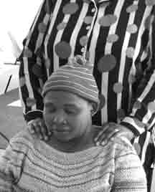
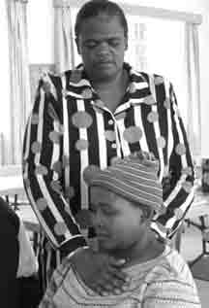
Тримання за плечі
Руки лежать на плечах – це місце на тілі повʼязане з тривожністю, надмірним вантажем чи тягарями в житті.

Тримання серця
Одна рука лежить поперек грудини високо на грудях. Інша торкається верхньої частини спини за серцем. У зона серця часто зосереджується емоційний біль, рани минулого, горе та відторгнення. Дихайте глибоко і уявіть, як сердечний біль виливається на землю. Поважаючи особисті кордони людини, цю вправу також можна виконувати на відстані декількох сантиметрів від тіла.

На завершення, злегка очистіть енергетичне поле руками. Щоб заземлити людину, можна також тримати її за верхню частину стоп.

www.capacitar.org © 2005

РОЗПРУЖЕННЯ ШИЇ ТА ПЛЕЧЕЙ

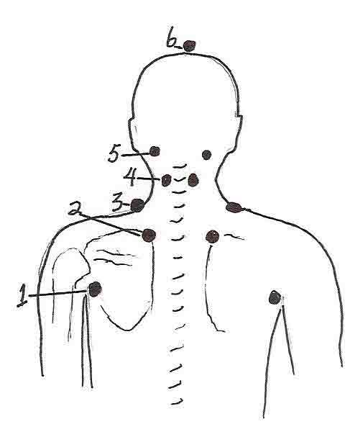
Ця акупунктурна вправа знімає біль, напругу і затиснення у верхній частині спини, плечах, шиї та голові. Часто при травмі та стресі, енергія в плечах, шиї та голові блокується. Більшість енергетичних каналів чи меридіанів проходять крізь цю зону, спричиняючи «затор» напруги у деяких людей. Цю вправу можна легко виконувати як на собі, так і на іншій людині, сидячи чи зручно лежачи обличчям догори. Це дуже хороша вправа для тривожності вночі, або коли людина не може спати. Виконуючи вправу на іншій людині, переконайтесь, що дотримуєтесь чітких особистих кордонів, і якщо відчуваєте, як енергія людини перетікає у ваші руки, уявіть що вона може стікати крізь них у землю. Злегка зігнутими пальцями, затискайте на кожні з точок (1-6) від 1 до 2 хвилин, або до моменту, коли пульсація енергія чиста, сильна та рухлива. Точки зазвичай будуть дуже чутливі. Виконуючи вправу, дихайте глибоко. Можна уявляти, як енергія тече догори і крізь верхівку голови. Щоб завершити вправу, уявіть що ступні проростають в землю і міцно тримають вас. Працюючи з іншою людиною, можете трохи потримати їх ступні, щоб дещо заземлити людину.
(Адаптовано з робіт Аміни Рахім та Іони Тігарден.)

Точки:
1. Приблизно на два см за нижньою частиною плечового суглоба, де рука з’єднується з тулубом.

2. У верхній частині внутрішнього вигину лопаток приблизно на 4 см від центру хребта спини.

3. Зверху на плечах біля основи шиї в трапецієподібному м'язі.

4. Посередині шиї в смузі м’язів по обидва боки спини.

5. У западинах біля основи черепа по обидва боки голови.

6. Тімʼя голови

На завершення:
Потримайте стопи для заземлення людини, або, якщо виконуєте вправу на собі,
уявіть, що стопи проростають в землю. Дихайте глибоко,
і відчуйте мир і гармонію в тілі, розумі та емоціях.

AКУПУНКТУРА ВІД БОЛЮ ТА ТРАВМАТИЧНОГО СТРЕСУ

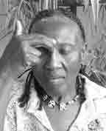
Депресія
Ці акупунктурні точки допомагають при депресії та емоційному навантаженні, і приносять відчуття миру та благополуччя.

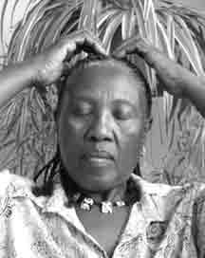
Верхівка голови
Покладіть долоню на верхівку голови. У цій зоні є три акупунктурні точки підряд

Лоб між бровами
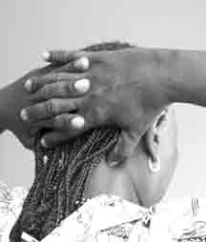
Кінчиками пальців однієї руки натисніть на чутливу зону між бровами, над переніссям.

Основа черепа по сторонах голови
Переплетіть пальці, розташуйте руки за головою, і двома великими пальцями натисніть на дві точки зліва і справа від основи черепа у заглибленні мʼязів та кісток.

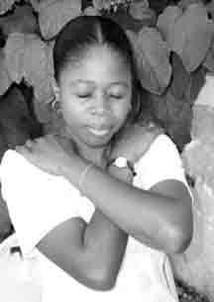
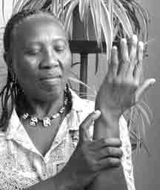
Тривожність, криза і перенавантаження

Точка на зовнішній частині запʼястка
Натисніть на заглиблення на зовнішній стороні згину зап'ястя, нижче від мізинця.

Точка на плечах
Кінчиками пальців на обох руках, натисніть на точки на плечах. Руки можна схрестити, якщо так зручніше.

Болюча точка
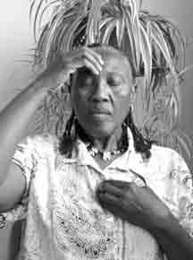
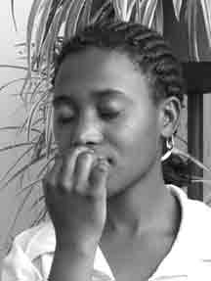
Знайдіть болючу точку зліва на грудях, приблизно на 5-7.5 см
нижче від ключиці і приблизно 5 см в сторону від
грудини.

Знепритомнення, криза та високий тиск

Цю точку можна використовувати як на собі, так і на іншій людині, що непритомніє чи перебуває в кризовому стані.
Точка під носом
Кінчиком або кісточкою вказівного пальця натисніть на точку прямо нижче носом та верхньою губою.

Безсоння

Точка на лобі з точкою посередині грудної клітки
Торкніться одночасно точки в центрі лоба і точки в центрі грудної клітки.

www.capacitar.org © 2005
ПАЛ ДАН ҐАМ
Пал Дан Ґам – це серія стародавніх вправ, що були започатковані в Китаї та Кореї, і тисячами років використовувались, щоб підтримувати здоровʼя, силу, довголіття та духовну свідомість. Вправи знімають напругу і балансують енергетичні канали або меридіани в тілі. Якщо займатися ними регулярно, вони очищують та заряджають внутрішні органи та меридіани, покращують кровообіг та обіг рідини організму, покращують гнучкість та опір мʼязів та суглоби, покращують поставу, та усувають хронічні захворювання. Пал Дам Ґам добре практикувати зранку, щоб почати свій день сфокусовано та енергійно. Ці вправи чудово підходять для щоденного виконання для людей з тривожністю, хронічними болями, депресією, чи травматичним стресом.
Тримаючи небо
Стоячи, ноги на ширині плеч, руки вздовж тіла. Вдихніть і, тримаючи руки долонями догори, повільно підніміть руки над головою. Переплетіть пальці й поверніть долоні догори. Підніміться навшпиньки і витягніться до неба, ніби ваші руки торкаються до небес та підтримують їх. Дивиться вгору, розтягуючись та тримаючи позу кілька секунд. Видихніть, розімкніть долоні і повільно опустіть руки вниз. Повторіть 3 або 4 рази.
Натягуючи лук
Станьте ногами ширше, ніж на ширину плеч, коліна зігнуті, наче ви їдете верхи. Схрестіть запʼястя та руки перед грудьми, руки напружені, ліва рука перед правою. Витягніть вказівний палець лівої руки, і уявіть, що тримаєте лук. Натягніть «тятиву» правою рукою, одночасно витягуючи ліву руку, поки вона повністю не випрямиться. Глибоко вдихніть повертаючи голову ліворуч. Сконцентруйтесь на вказівному пальці лівої руки, уявляючи, як із кінчика пальця пульсує енергія. Видихніть та опустіть «лук», схрестіть руки на грудях, права рука над лівою. Повторіть «натягування тятиви» в праву сторону.
Торкаючись неба і землі
Станьте прямо, ноги на відстані одна від одної, кисті рук схрещуються на рівні сонячного сплетіння. Вдихніть і простягніть ліву руку над головою, долонею ніби торкаючись неба. Опустіть праву руку, заведіть її за спину, торкаючись землі. Вдихніть, тягнучи руку, щоб торкнутися до неба, і вниз - до землі. Видихніть і поверніться в початкову позицію. Повторіть вправу, витягаючи на цей раз праву руку вперед. Повторіть по 3-4 рази в кожну сторону.
Дивлячись назад
Станьте прямо, ноги на відстані одна від одної, розслабте коліна, руки схрещені перед грудною кліткою, ліва рука перед правою. Дихайте глибоко, розводячи руки в сторони і назад, поверніть голову повільно ліворуч і дивіться, наскільки це можливо, назад. Грудна клітка випнута вперед, а долоні тягнуться вниз. Дивлячись назад, ви відчуєте напруження в руках, кистях рук, шиї та очах. Видихніть, поверніть голову і руки в початкову позицію, права рука перед лівою. Повторіть в праву сторону. Повторіть 3 або 4 рази.
Гойдання тулуба і голови
Станьте прямо з ногами на ширині плеч, розслабте коліна, руки на стегнах. Вага тіла рівномірно розподілена на обидва боки. Глибоко дихайте та зробіть видих, згинаючи верхню частину тіла вліво, ви відчуєте розтягнення з правого боку. Повільно та обережно потягніться вперед, потім вправо, тоді назад, ніби ви розтягуєтеся в зоні попереку. Не напружуйтеся, виконуючи цю вправу. Вдихніть, повертаючись у вихідну позицію. Видихніть та повторіть 3 або 4 рази, починаючи від лівої сторони. Тоді поміняйте сторони і повторіть 3 або 4 рази.
Удар кулаками та крик
Встаньте, розвівши стопи, коліна зігнуті. На рівні талії з долонями поверненими вгору, стисніть руки в кулаки. Зробіть вдих, широко відкрийте очі, і на видиху, виштовхніть вперед спершу лівий кулак (тоді правий), повертаючи кулаки так, щоб вони дивилися вниз, коли повністю розгинаються. Коли ви штовхаєте кулаки вперед, розрядіть дихання і внутрішню напругу гучним звуком «Го». Поверніться праворуч та повторіть. Поверніться ліворуч та штовхніть знову. Повторіть цю послідовність у три напрямки ще три рази.
Рев лева
Закінчіть pевом лева. Витягніть руки назовні та в сторони, витягуючи пальці таким чином, щоб утворити кігті. Витягніть руки вперед, нахиляючись вперед з лютим ревом, розтягуючи всі м’язи обличчя і щелепи. У процесі виконання вправи, уявіть, що ви здатні звільнити все напруження та слова, які придушені у вашому горлі та щелепі. Заревіть на повний голос, який доноситься з глибини.
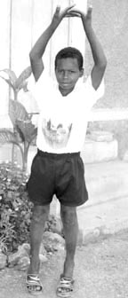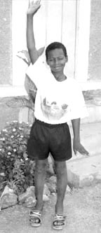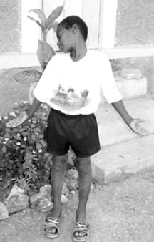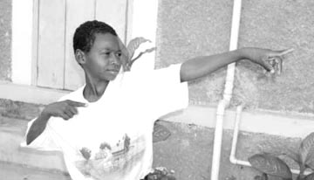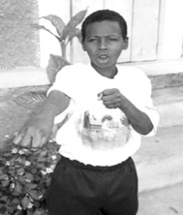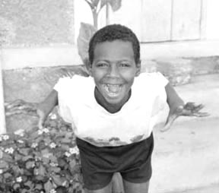
ТРАВМА ТА ІНСТИНКТ ЗЦІЛЕННЯ
Існує чимало нових методів, розроблених для лікування депресії, тривожності і травматичного стресу. Медики, які вивчають вплив травми на організм, тепер визнають, що мозок людини складається з «когнітивного» мозку, відповідального за мову та абстрактне мислення, і «лімбічного або емоційного» мозку, відповідального за емоції та інстинктивне управління поведінкою. Емоційний мозок контролює більшу частину фізіології тіла, автономних реакцій і психологічного самопочуття. Когнітивна психотерапія та медикаментозна терапія є звичайними методами, які використовуються для стабілізації та лікування травмованих осіб, але у багатьох випадках цей підхід не є достатнім, та й у багатьох культурах він не є прийнятним. У своїй книзі «Інстинкт зцілення» психіатр, Девід Серван Шрейбер, доктор медицини. (2004), говорить про те, що «емоційні розлади виникають внаслідок дисфункцій емоційного мозку...Основне завдання лікування — «перепрограмувати» емоційний мозок, щоб він адаптувався до сьогодення, а не продовжував реагувати на минулий досвід... Як правило, ефективніше використовувати методи, які діють через тіло і безпосередньо впливають на емоційний мозок, ніж використовувати підходи, які повністю залежать від мови та розуму, до яких емоційний мозок не є сприйнятливим. Емоційний мозок має природні механізми для самостійного зцілення: «інстинкт зцілення».» Цей інстинкт зцілення є природною здатністю знаходити баланс і благополуччя у тілі, розумі та емоціях.
Капацитар: Популярний освітній підхід до зцілення травм
У роботі з травмованими особами методи Капацитара передбачають пробудження та розширення посилення цього «інстинкту зцілення». Оскільки досвід масових травм настільки великий, Капацитар використовує популярний освітній підхід, а не індивідуальний терапевтичний підхід, віддаючи в руки людей прості тілесні навички, які вони можуть використовувати для зняття стресу, управління емоціями та щоб жити з рівновагою серед життєвих викликів. Ключовим у цьому підході є успадкований «інстинкт» або мудрість організму повертатися до балансу та цілісності. Зцілення відбувається за допомогою вивільнення нерозрядженої енергії, а також через посилення природного потоку енергії. З відновленим потоком енергії людина повертається до стану рівноваги і благополуччя.
Живучи в оздоровленні
Жити з благополуччям – це зовсім інший досвід здоров’я, ніж стабілізація симптомів або лікування психічних чи фізичних захворювань. На відміну від наукового світогляду здоров’я, яке передбачає «виправлення або лікування», здоров’я у східних та корінних моделях засноване на цілісності та гармонії тіла, розуму та емоцій в енергії або життєвій силі. Коли енергія тече вільно і без перешкод через канали та енергетичні центри тіла, людина відчуває міцне здоров’я, емоційну рівновагу, ясність розуму та загальне благополуччя.
Практики, запропоновані в цьому наборі для невідкладної допомоги Капацитар, допомагають пробудити цей стан благополуччя, забезпечуючи інструменти для загоєння минулих ран і відновлення внутрішньої сили та енергії людини. Цими практиками вже скористались тисячі людей з 26 країн та вихідці з різних культур. Було виявлено, що вони корисні для людей із травматичним стресом, а також як засіб самодопомоги для тих, хто працює з іншими. Ці практики призначені для використання в повсякденному житті, щоб допомогти відновити баланс виснаженої, перевантаженої або надмірної енергії, а також для живлення та формування основної енергії. Регулярне використання таких практик, як Тай-Чі, точковий масаж і дихальна робота, допомагають полегшити симптоми травматичного стресу, що проявляються у вигляді головного болю, болю в тілі, шлункових розладів, діареї, безсоння, тривоги та хронічної втоми. Але недостатньо лише полегшити фізичні чи емоційні симптоми. Зцілення передбачає глибші зміни у всій системі — від людини, її стосунків та навколишнього середовища до клітинного та енергетичного рівнів.
Спосіб поводження з травматичним досвідом може стати каталізатором зростання та трансформації. Минулі рани можуть трансформуватися у мудрість жити більш наповнено. Відбувається повернення до рівноваги та цілісності, природного стану людини та спільноти. Зцілюючись, люди, у свою чергу, можуть звертатися до своєї сім’ї, громади та всього світу, щоб принести здоров’я та цілісність людській родині.
Ви можете знайти інші ресурси, підручники та диски з практиками на нашому веб-сайті :www.capacitar.org.
Ми з’єднуємось із землею та один з одним
З нашими предками і всіма істотами майбутнього
Щоб принести нове життя на землю
Щоб відновити людську спільноту
Щоб забезпечити справедливість та мир
Щоб нагадати про наших дітей
Щоб нагадати про те, ким ми є.
Ми об'єднуємося як безліч різноманітних виразів
спільноти та зміцнення,
Для зцілення землі та відновлення всього життя.
— Філософія Капацитар, заснована на працях ООН

